**Computer Architectrue**

**~ LAB 07 ~**

**2013210111 남세현**

**목표 :**

4bit ALU를 만드는 과제입니다.

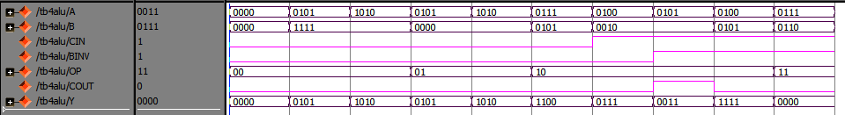

실행화면

**구현 방법**

총 4가지의 연산이 있습니다.

b’00 : AND

b’01 : OR

b’10 : Addition

b’11 : SLT

4bit ALU 모듈을 만들기 위해, 1bit ALU 모듈을 만들었습니다.

1bit ALU는 Lab 07 조교 PPT의 맨 마지막 장 쯤에 나와있는 예제를 참고하여 만들었습니다.

4bit ALU 모듈은 1bit ALU 모듈 4개를 가지고 연결하였습니다.

**SLT의 경우**,

A == B : Carry Out = Carry In

A < B : Carry Out = 0

A > B : Carry Out = 1

이 되도록 하였으며, 맨 첫 비트만 강제로 Result가 맨 마지막 비트의 Carry Out값이 되도록 하였습니다.

이외 과제 시 어려운 점은 없었고, 아래 코드를 첨부하도록 하겠습니다.

**코드**

**[alu1bit.v]**

**module alu1bit(A, B, CarryIn, Binvert, Operation, Less, Result, CarryOut);**

**input A, B, CarryIn, Binvert;**

**input [1:0]Operation;**

**input Less;**

**output Result, CarryOut;**

**reg tempResult, tempCarryOut;**

**reg tempB;**

**always @(A, B, Operation, CarryIn, Binvert, Less)**

**begin**

**tempCarryOut = 0;**

**case (Binvert)**

**1: tempB = !B;**

**0: tempB = B;**

**endcase**

**case (Operation)**

**2'b00: tempResult = A & tempB;**

**2'b01: tempResult = A | tempB;**

**2'b10: {tempCarryOut, tempResult} = A + tempB + CarryIn;**

**2'b11:**

**begin**

**tempCarryOut = ( ( A ~^ tempB ) & CarryIn | ( A ^ tempB ) & A );**

**tempResult = Less;**

**end**

**endcase**

**end**

**assign Result = tempResult;**

**assign CarryOut = tempCarryOut;**

**endmodule;**

**[alu4bit.v]**

**`include "alu1bit.v"**

**module alu4bit(A, B, CarryIn, Binvert, Operation, CarryOut, Result);**

**input [3:0] A, B;**

**input CarryIn, Binvert;**

**input [1:0]Operation;**

**output wire [3:0]Result;**

**output wire CarryOut;**

**wire LessWire;**

**wire [2:0]CarryOutWire;**

**alu1bit alu1_0 ( A[0], B[0], CarryIn, Binvert, Operation, LessWire, Result[0], CarryOutWire[0]);**

**alu1bit alu1_1 ( A[1], B[1], CarryOutWire[0], Binvert, Operation, 0, Result[1], CarryOutWire[1]);**

**alu1bit alu1_2 ( A[2], B[2], CarryOutWire[1], Binvert, Operation, 0, Result[2], CarryOutWire[2]);**

**alu1bit alu1_3 ( A[3], B[3], CarryOutWire[2], Binvert, Operation, 0, Result[3], LessWire);**

**assign CarryOut = LessWire;**

**endmodule;**